江门市市场监督管理局文件

江市监知促〔2022〕208号

关于组织申报2022年知识产权扶持资金
（竞争性项目）的通知

各县（市、区）市场监管局，各相关单位：
为更好落实《关于印发〈江门市知识产权扶持专项资金管理办法〉的通知》（江市监规字〔2021〕2号），现将2022年知识产权扶持资金（竞争性项目）申报事项通知如下：
一、申报方式
采取网上申报的形式，申报对象通过“江门市惠企利民服务平台”（简称江惠通平台，网址：https://jht.jiangmen.gov.cn/#/home）进行申报，待审核通过后递交纸质材料。
二、申报流程
（一）系统注册：点击江惠通平台右上角【登录】，选择【我是企业/个人用户】，企业单位请选择【法人登录】，通过企业法定代表人本人微信扫描二维码，通过电子营业执照授权方式注册登录。经办人微信扫码注册则需法定代表人授权；个人则请点击【个人登录】，通过粤省事人脸识别注册登录。（详见附件3《江门市惠企利民平台操作手册》）
（二）在线申报：登录江惠通平台首页，点击【项目申报】，选择“2022年知识产权扶持资金（竞争性项目）”，点击【立即申报】，按平台提示申报单位按照《申报指南》（附件1）要求，完成在线申报和附件上传后，提交至属地县（市、区）市场监管局进行网上核实，核实后提交至市市场监管局核准。
（三）打印提交纸质材料：经审核合格后在线打印申报表，连同有关附件材料，一式两份加盖单位公章（申报表和附件每份材料均需加盖单位公章），提交属地县（市、区）市场监管局。
（四）县（市、区）市场监管局汇总上报：各县（市、区）市场监管局对申报纸质材料加具核实意见（加盖公章）后，统一上报市市场监管局。
（五）审批拨款：按规定审批资金，并分批按程序拨付资金。
三、申报要求
（一）在线申报时间：发文日起至2022年7月22日。如遇形式审查不合格的，须于本时间段内修改。逾期系统关闭，将不接受申报。
（二）各县（市、区）市场监管局网上核实截止时间为2022年7月25日。
（三）申报人提交纸质申报材料截止时间为2022年7月27日。（注：纸质材料必须带有市县两级市场监管部门审核通过意见和水印）
（四）各县（市、区）市场监管局汇总上报纸质材料截止时间为2022年7月29日。
（五）申请人不得以同一个项目内容重复申报或多头申报。
（六）申请人对申报项目及申报资料的真实性、合法性和可行性负责。申请人存在虚假申报、骗取专项资金的违法行为的，依照相关法律法规严肃处理，停止拨款，收回以前拨付的资金，并通报有关部门纳入征信记录；涉嫌犯罪的，移交司法机关依法处理。
四、联系方式
江门市市场监管局：江门市东华二路7号（知识产权促进科），联系电话：3168305、3168306；
蓬江区市场监管局：蓬江区乐怡路16号，联系电话：2038093；
江海区市场监管局：江海区江海二路瑞华苑25号，联系电话：3861568；
新会区市场监管局：新会区会城朱紫路98号，联系电话：6625078；
台山市市场监管局：台山市台城街道办舜德路176号，联系电话：5573355；
开平市市场监管局：开平市长沙人和东路5号，联系电话：2250168；
鹤山市市场监管局：鹤山市沙坪街道文华路98号，联系电话：8810372；
恩平市市场监管局：恩平市沿江中路40号，联系电话：7724544。

附件：1．2022年江门市知识产权扶持资金（竞争性项目）
申报指南
2．关于印发《江门市知识产权扶持专项资金管理
办法》的通知（江市监规字〔2021〕2号）

江门市市场监督管理局
2022年7月6日

附件1
2022年江门市知识产权扶持资金
（竞争性项目）申报指南

为深入贯彻党的十九大精神，倡导创新文化，强化知识产权创造、保护、运用，实施创新驱动发展战略，发挥财政资金在社会发展领域的引领作用，根据《江门市知识产权扶持专项资金管理办法》（江市监规字〔2021〕2号）编制本申报指南。
一、扶持对象
扶持对象是在2021年1月1日至2023年12月31日期间符合本办法扶持条件的，且注册地址在我市行政区域内的企事业单位、社会组织。
二、资助项目
（一）江门市知识产权示范企业补助
1．补助额度
计划通过竞争性方式择优补助20家企业，每家企业给予一次性补助3万元。
2．申报条件
（1）企业已设立知识产权管理机构并配备了专职工作人员，每年均有较稳定的知识产权工作经费投入。
（2）企业已建立较为健全的知识产权管理制度和激励机制，并有效执行。
（3）企业拥有的专利总数不少于30项（其中发明专利不少于2件）或者拥有的发明和实用新型专利总数不少于10件。
（4）企业知识产权运用效益较高。专利产品收入占企业销售收入的30%以上。
（5）企业知识产权保护意识较强，按照知识产权制度和规章来处理知识产权纠纷，近三年无制造和销售假冒产品、无行政和司法程序认定的侵犯知识产权行为。
3．申报材料
（1）《江门市知识产权示范企业申报书》。
（2）企业营业执照复印件。
（3）企业的发展规划、知识产权战略制定实施等相关文件。
（4）企业知识产权管理办法及规章制度。
（5）企业专利权、商标权等相关知识产权权利证明材料（如相关知识产权清单及台帐、专利登记簿副本等）。
（6）近三年知识产权投入及产出经济效益相关证明材料（如知识产权专项审计报告、企业财务部门出具的清单、台帐等）。
（7）获得的与知识产权、科技、经济相关的重大荣誉证书复印件。
（8）会计师事务所出具的上年度财务审计报告或企业财务部门出具的上年度财务报表。
（9）其他证明材料。
（二）产业规划类专利导航项目补助
1．补助额度
计划立项8项，每项一次性补助30万元，不足部分由项目承担单位给予配套。项目实施周期为1年。
2．申报条件
（1）申报主体应由江门市内国家级、省级各类创新中心或由具有独立法人资格的社会团体牵头，联合知识产权服务机构共同申报。牵头单位已经承担同类项目且尚未验收或验收不合格的，不得申报。
（2）申报主体具有优良的专利信息资源开发的软硬件设施和丰富的专利信息分析利用经验。
上述“国家级、省级各类创新中心”是指已认定为国家级或省级新兴产业创新中心、制造业创新中心、技术创新中心、产学研协同创新中心、工程技术研究中心、工程实验室、重点实验室、省级企业技术中心等。
专利导航对象为智能家电、现代农业与食品、智能机器人、激光与增材制造和新能源。
3．项目任务
（1）建立产业专利信息数据库，开展产业高质量发展专利导航分析。利用权威的数据源，采集、梳理产业专利信息并建立专利数据库；针对产业特点和高质量发展需求，深度开展专利导航分析，以专利导航分析为主体，辅助开展产业市场分析及产业内重点企业调查分析，形成专利导航研究报告，利用专利分析开展产业专利布局、发展方向与创新路径导航，基于专利导航而提出具体、明确、可行的推动产业高质量发展的策略建议和产业专利布局发展规划。
（2）通过发布会等方式研讨及运用专利导航项目成果。面向产业相关部门及企事业单位，组织开展系列专利导航成果发布会或研讨活动，引导产业高质量发展；积极运用导航项目成果支撑产业高质量发展及专利布局规划决策，提升决策科学性。
（3）培育布局一批产业技术高价值专利，发明专利申请持续增长。各类创新主体在提升专利制度运用水平基础上，发挥自身技术创新优势，在我市重点产业领域或技术方向，至少5个关键技术创新点开展高价值发明专利培育布局，培育产出若干高质量的发明专利申请，形成产业技术专利组合。
（4）引导企业加强专利协同创新及运营。基于专利导航项目实施，梳理整合产业的专利资产及创新资源，引导创新主体构筑或建设完善产业专利池，推动企业开展协同创新及专利高端运用。聚焦产业若干重点领域，瞄准若干重点企业，提出促进企业高质量发展的具体可行的对策建议。
4．申报材料
（1）《产业规划类专利导航项目申报书》
（2）机构法人资格证书或营业执照复印件。
（3）国家部委或省级厅局认定各类创新中心的红头文件。
（4）近两年的财务报表。
（5）专利导航服务流程、模式及制度。
（6）人员资格证明。
（7）机构所获荣誉证明。
（8）其他证明材料。
5．注意事项：申报单位不得以同一个项目内容重复申报或多头申报专项资金。
（三）高价值专利培育布局中心项目补助
1．补助额度
计划立项20项，每项一次性补助20万元，不足部分由项目承担单位给予配套。项目实施周期为1年。
2．申报条件
（1）申报主体应由江门市内注册企事业单位牵头（包括市内高等学校、科研组织、企事业单位等），联合知识产权服务机构共同申报。牵头单位已经承担同类项目的，不得重复申报。
（2）申报牵头单位应属国家、广东省以及江门市知识产权示范和优势企业、通过贯标认证企业、省级工程技术研究中心、高新技术企业或规模以上企业。
（3）申报牵头单位至少拥有1件有效的核心基础发明专利。
（4）申报牵头单位应围绕上述核心基础专利，近三年（含申报当年）申请发明专利3件或以上。
（5）申报牵头单位知识产权管理体系比较完善，有专职知识产权管理人员。
3．工作任务
推动我市各类创新中心提升专利制度综合运用能力，产出一批产业发展需要的高价值发明专利。重点突出以下内容：
（1）建立完善专利管理及权益分配机制，强化专利评价导向。建立健全各类创新中心研发活动专利全过程管理体系，建立优化专利分级分类管理机制、知识产权权益分配机制；强化创新工作的专利评价导向，将发明专利申请和授权、PCT专利申请等产出情况纳入各类创新中心创新工作的核心评价指标，促进专利与各类创新中心发展紧密融合。
（2）开展专利信息检索分析，服务研发及专利布局。各类创新中心充分利用专利信息，深度开展专利技术检索分析，分析技术发展路线，指导技术研发及发明专利布局，将专利信息利用融入技术研发过程，利用专利信息提高技术创新的效率与水平。
（3）建立健全各类创新中心与知识产权专业服务机构对接合作机制。各类创新中心建立健全与专利代理机构等知识产权服务机构深度对接合作机制，充分利用专业服务机构，助推提高创新成果专利化效率，切实提升专利申请文件撰写质量，提高专利布局水平。
（4）培育产出若干高质量发明专利，发明专利申请持续增长。各类创新中心在提升专利制度运用水平基础上，发挥自身技术创新优势，在我市重点产业领域或技术方向，培育产出若干高质量的发明专利申请，形成产业技术专利组合。在项目实施期间，各创新中心年度发明专利申请量增长率力争不低于10%。
4．申报材料
（1）《高价值专利培育布局中心项目申报书》。
（2）机构法人资格证书或营业执照复印件。
（3）国家、广东省以及江门市知识产权示范和优势企业、通过贯标认证企业、省级工程技术研究中心、高新技术企业或规模以上企业等相关证明材料。
（4）近两年的财务报表及审计报告。
（5）单位有效发明专利拥有情况、近三年（2020-2022年）发明专利申请情况证明材料。
（6）申报材料提及的单位软硬件设施、制度建设、项目团队人员资质及专利运营基础情况等相关证明材料。原则上附件材料应能够对项目申报内容和方案进行佐证、说明项目申报单位实施项目的有利条件。
（7）其他证明材料。
5．注意事项：申报单位不得以同一个项目内容重复申报或多头申报专项资金。
（四）知识产权海外护航项目补助
1．补助额度
计划立项8项，每项一次性补助20万元，不足部分由项目承担单位给予配套。项目实施周期为1年。
2．申报条件
（1）申报单位应属国家、广东省以及江门市知识产权示范和优势企业、通过贯标认证企业、高新技术企业或规模以上企业。申报单位已经承担同类项目且尚未验收或验收不合格的，不得申报。
（2）对江门市经济社会发展和重要行业、领域有重要影响，具备较强的研发能力。
（3）知识产权工作基础良好，企业内部知识产权管理制度、管理体系健全，对知识产权工作有人员、经费等保障投入。
（4）具有一定数量的有效商标、专利，有海外知识产权保护需求，主导产品已经或者计划走向海外市场，存在海外投资建厂、技术交流、技术服务等需求的企业。
3．项目任务
支持企业开展海外知识产权储备布局（发明专利申请和商标、重要的外观设计、地理标志商标国际注册）及其风险预警、海外维权工作。
建立完善海外知识产权保护机制，开展相关产业知识产权布局策略研究、知识产权风险分析和预警、制定相关行业海外知识产权应对方案。为行业提供海外知识产权纠纷应对案例研讨、培训等服务。
4．申报材料
（1）《知识产权海外护航项目申报书》。
（2）企业营业执照复印件。
（3）有效商标、专利证明材料。
（4）申报条件要求的资质、经验和优势证明材料。
（5）其他证明材料。

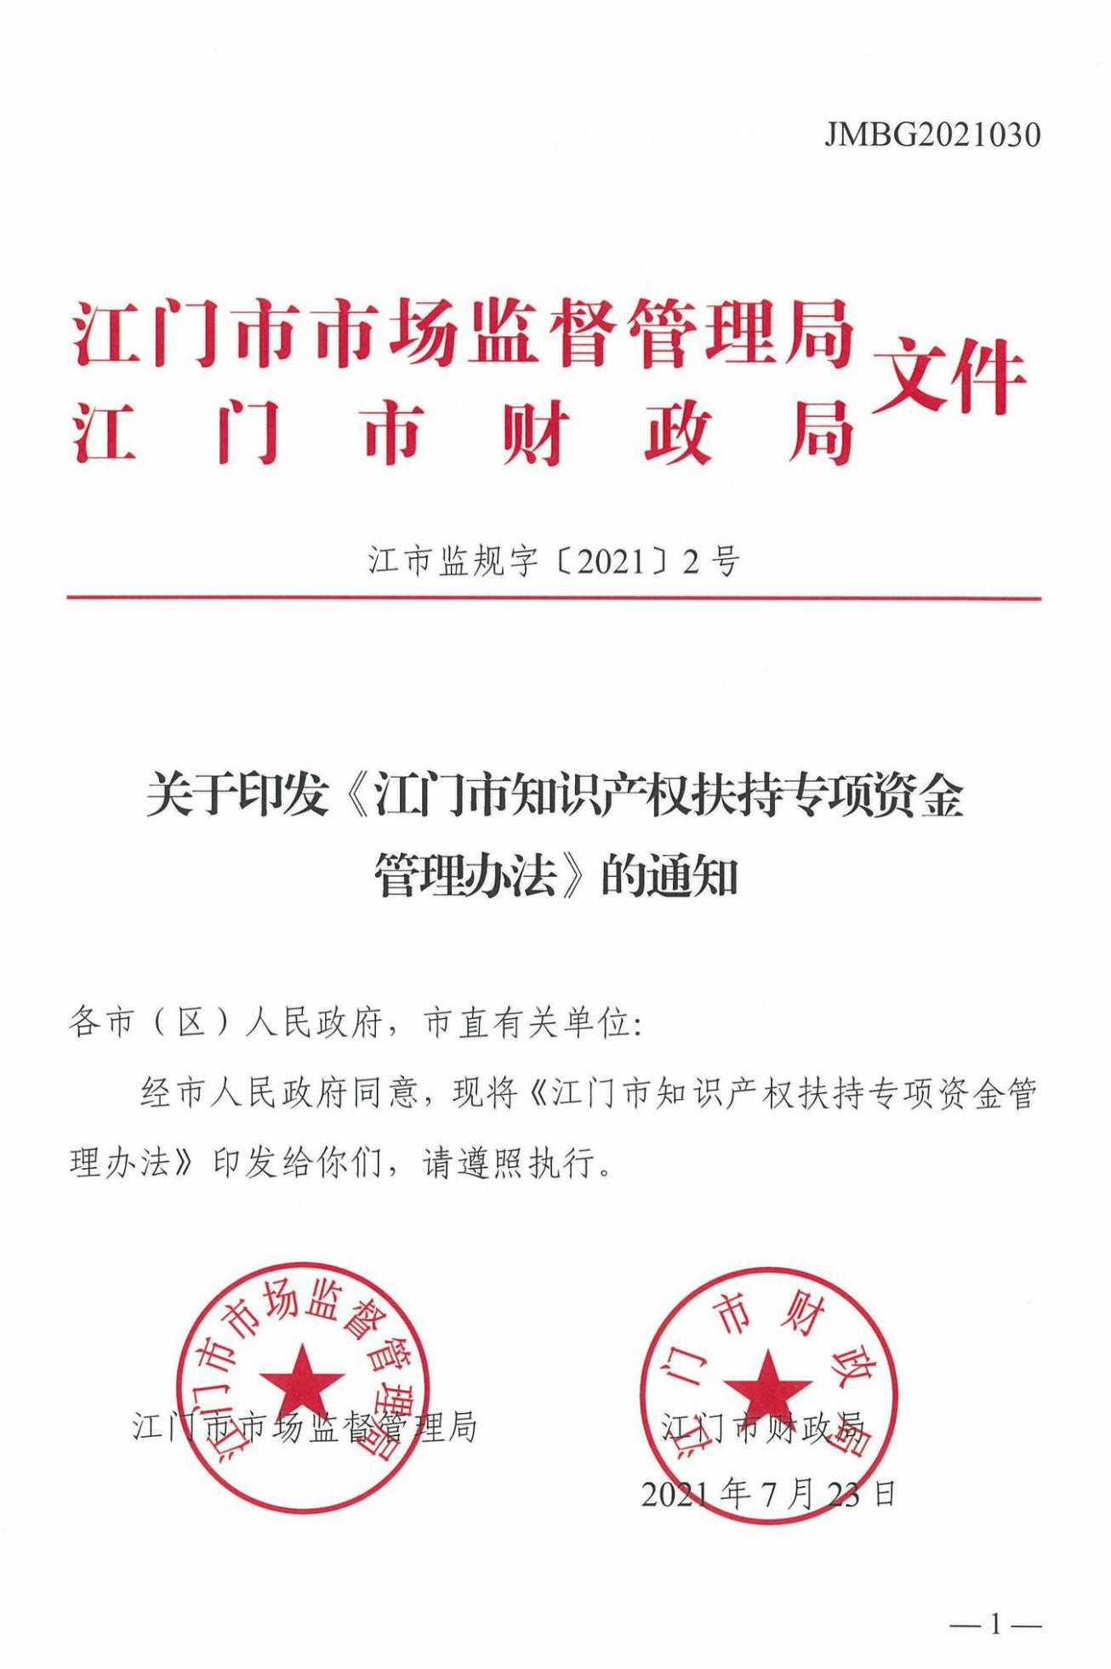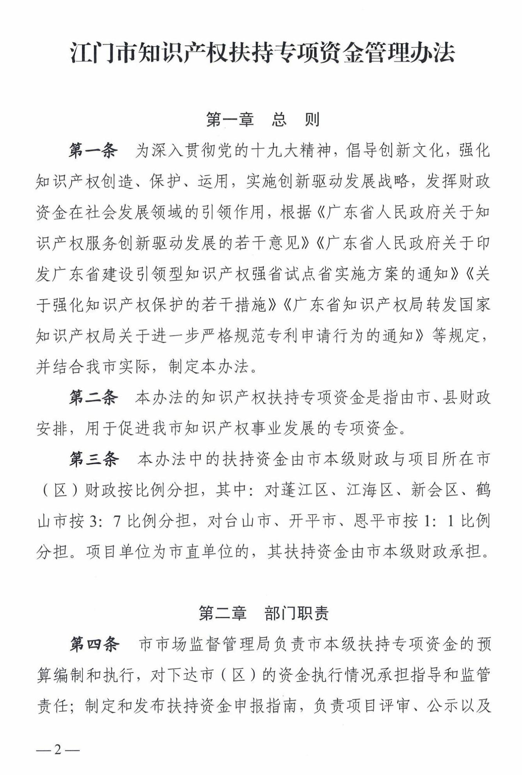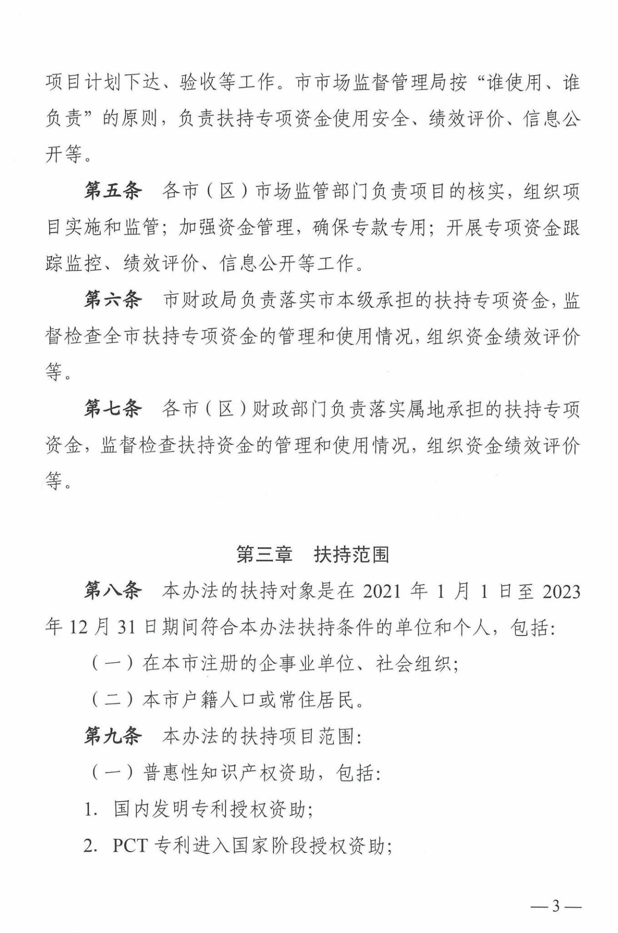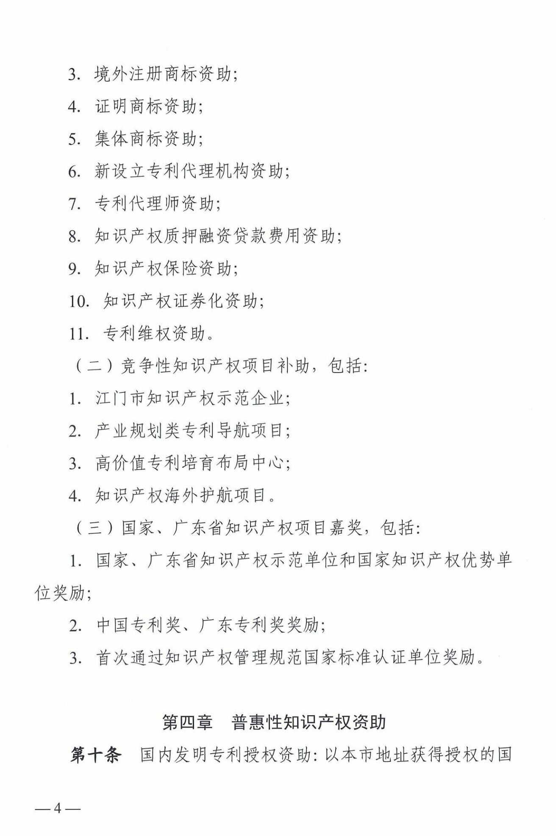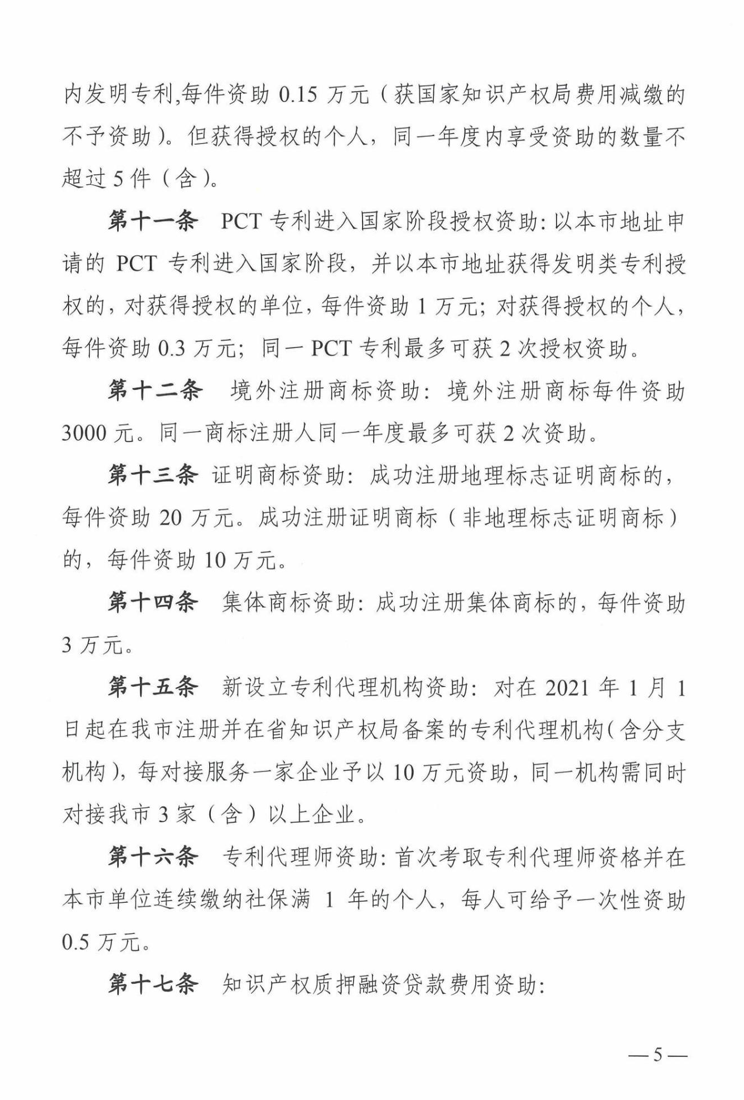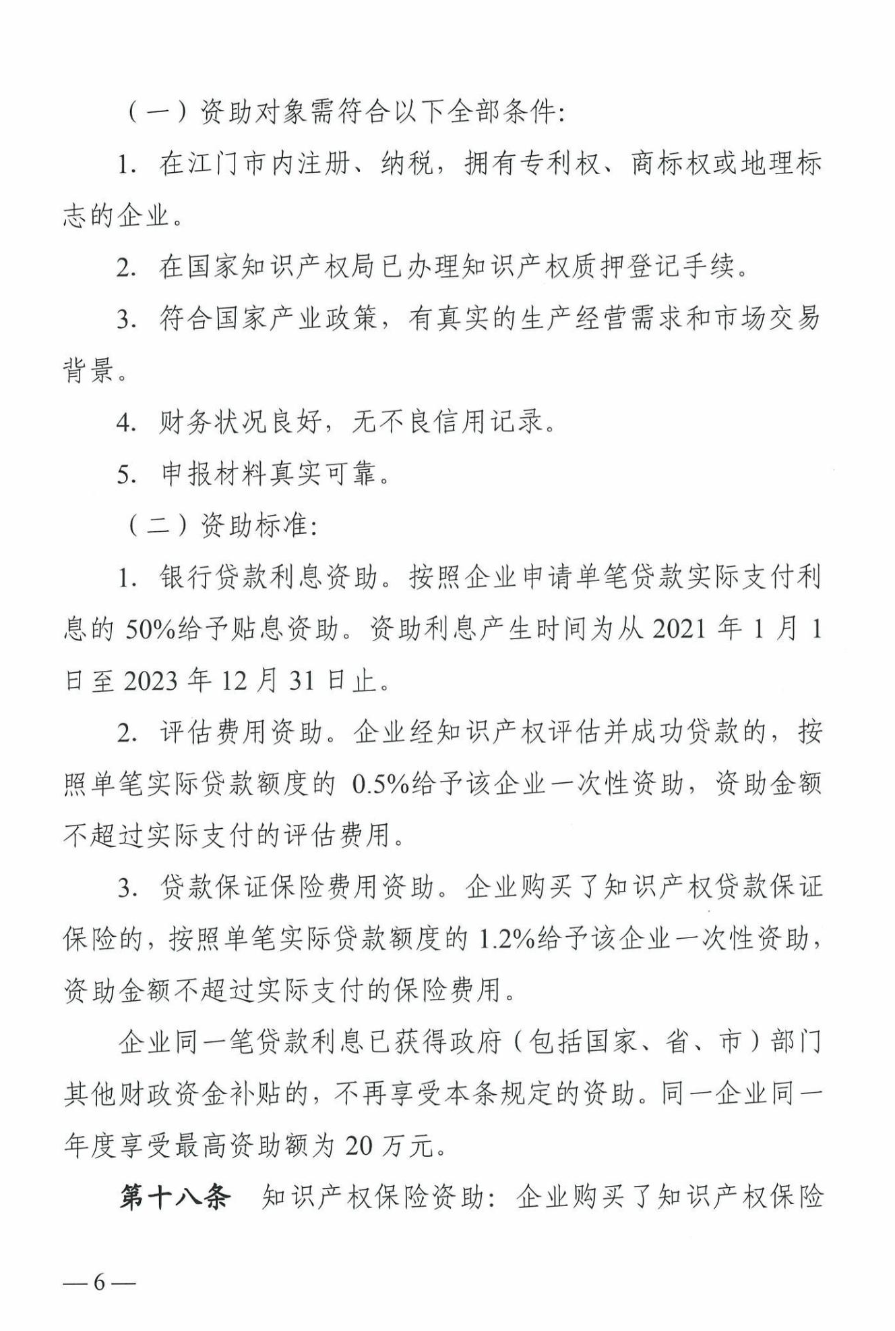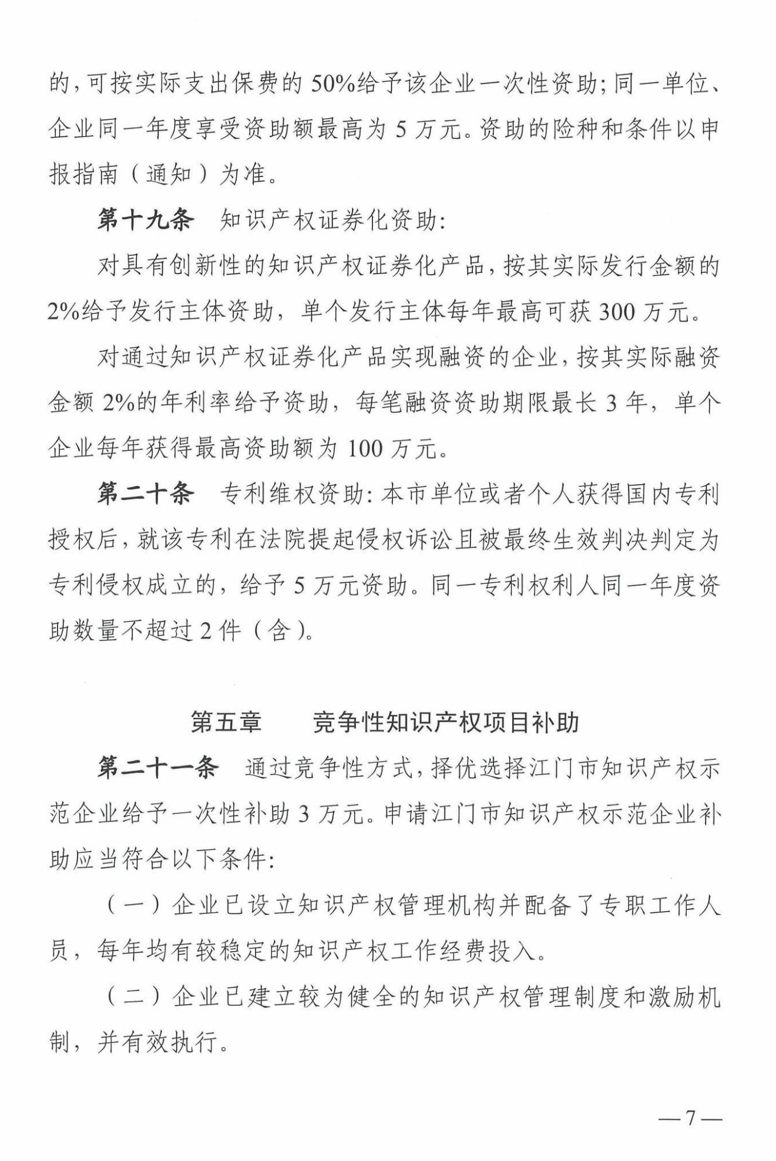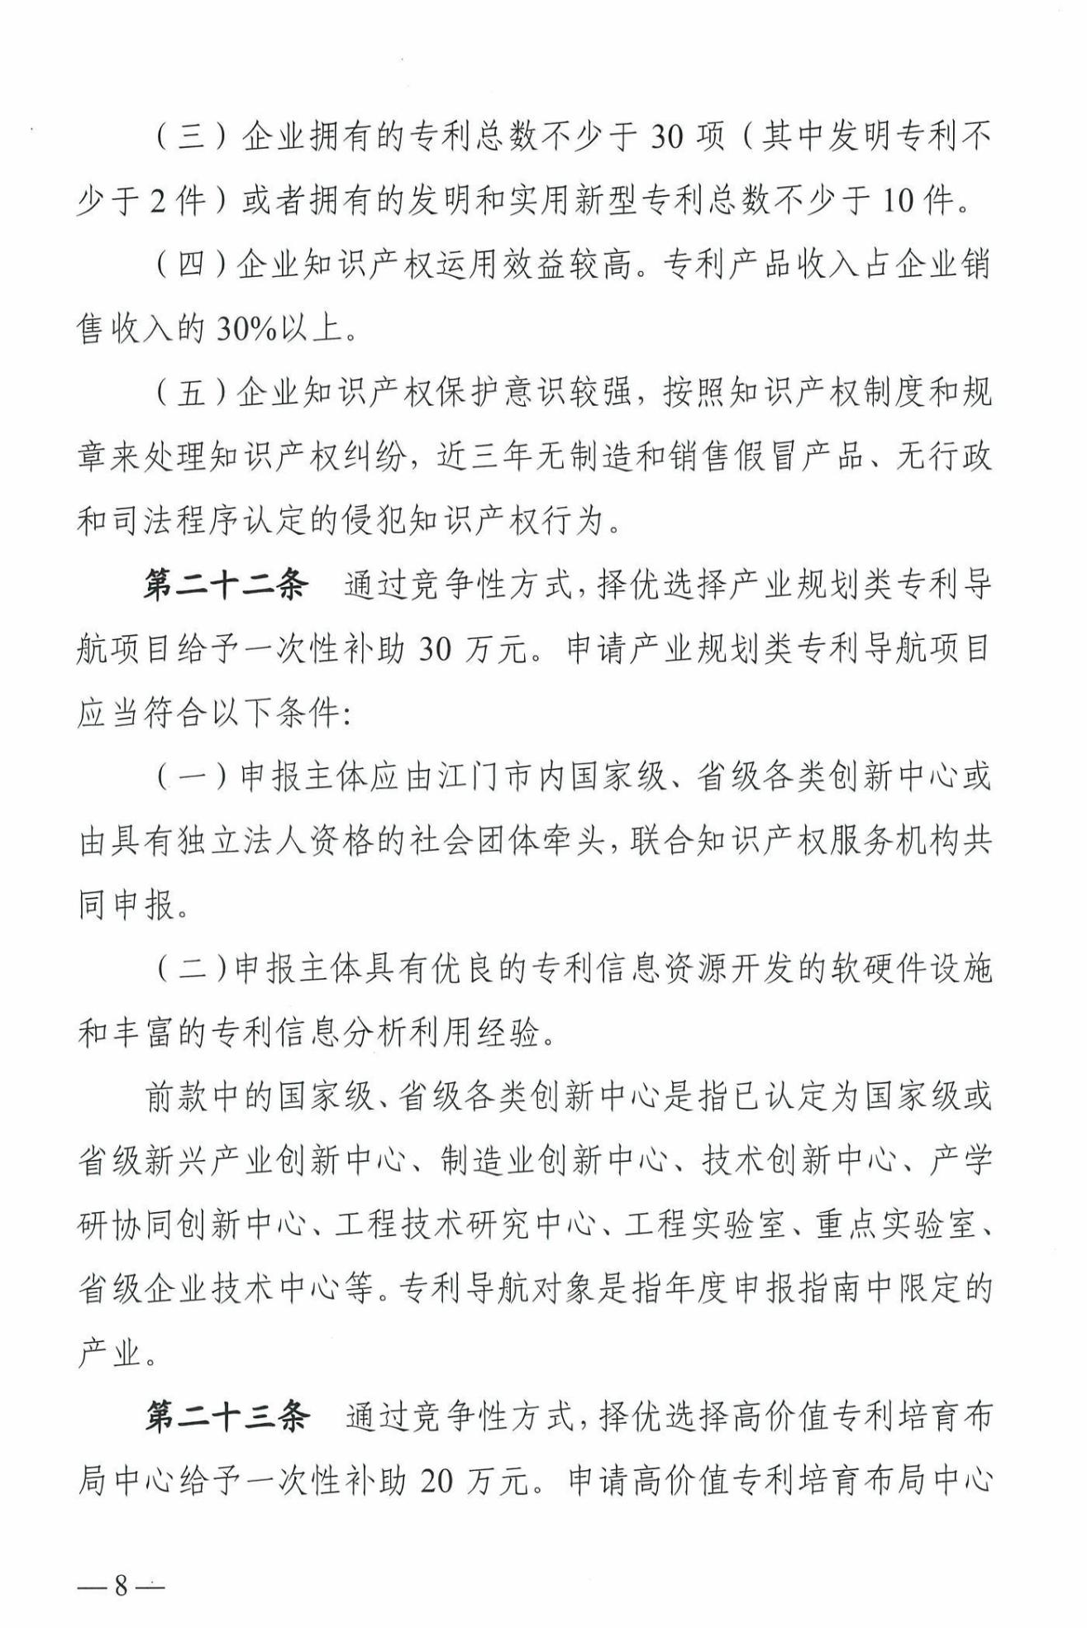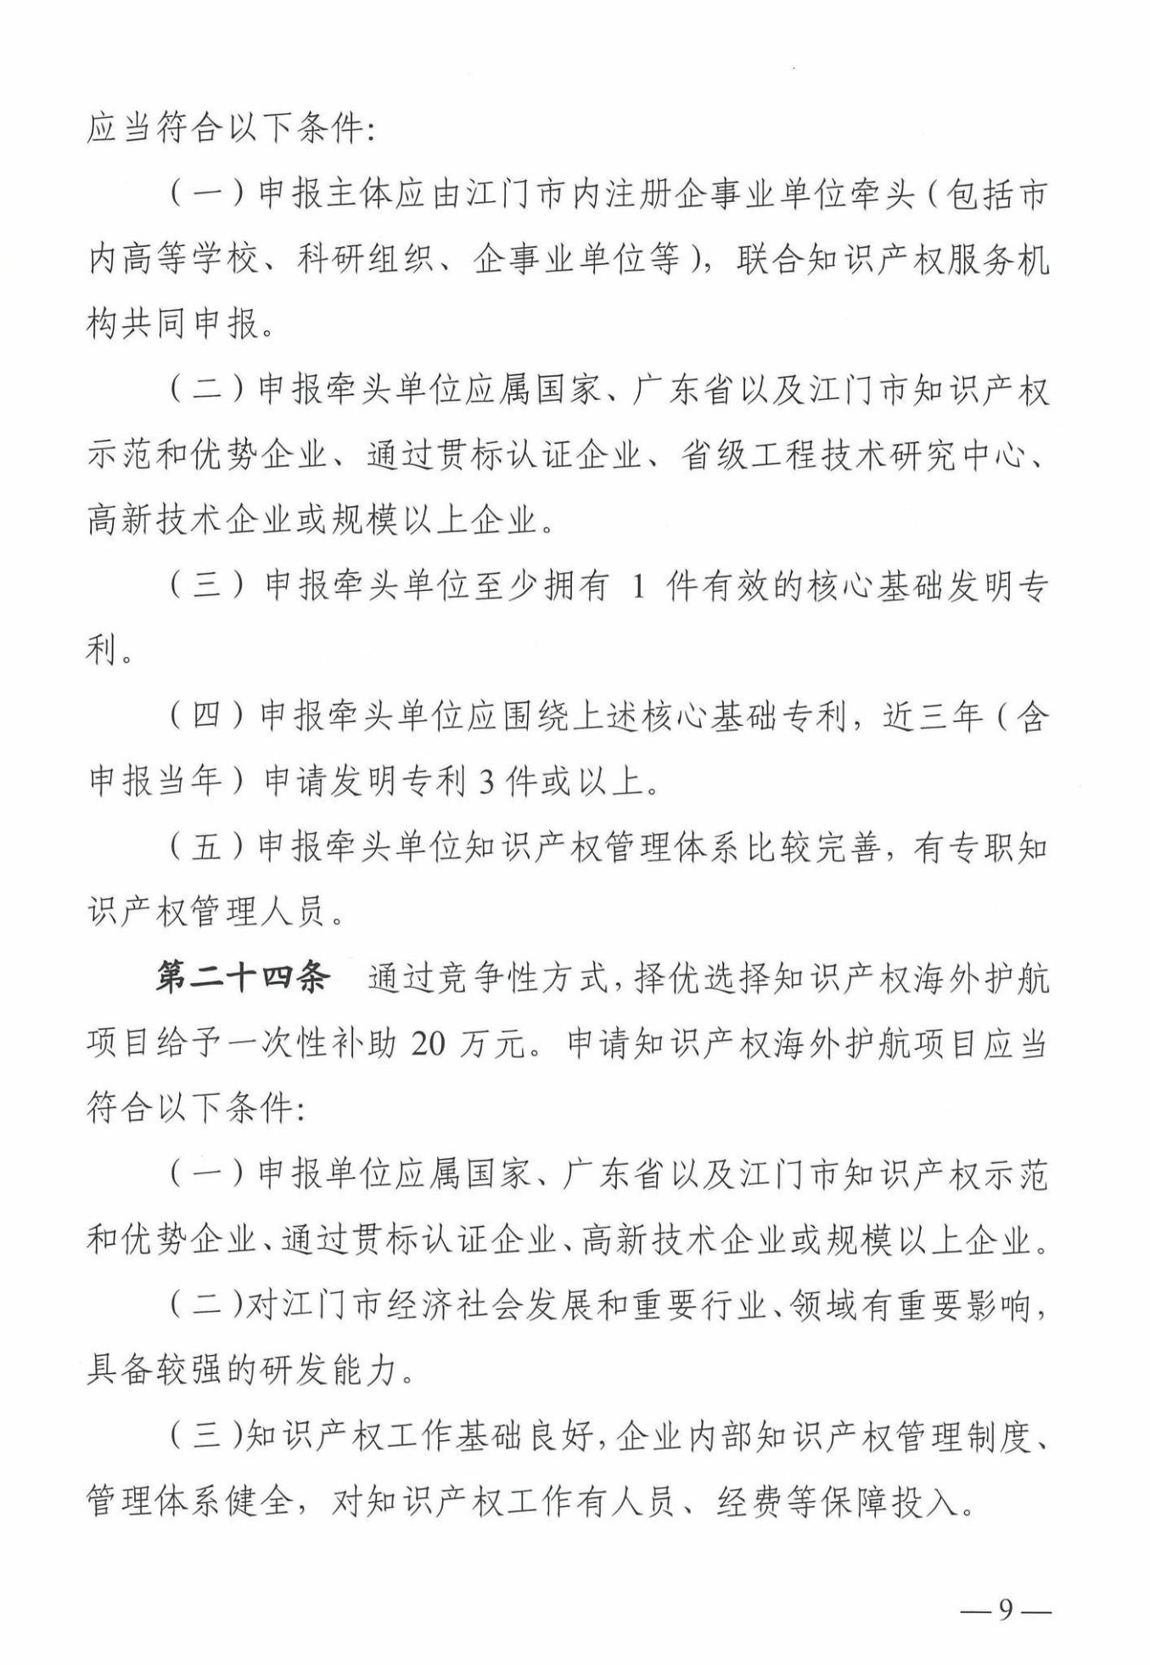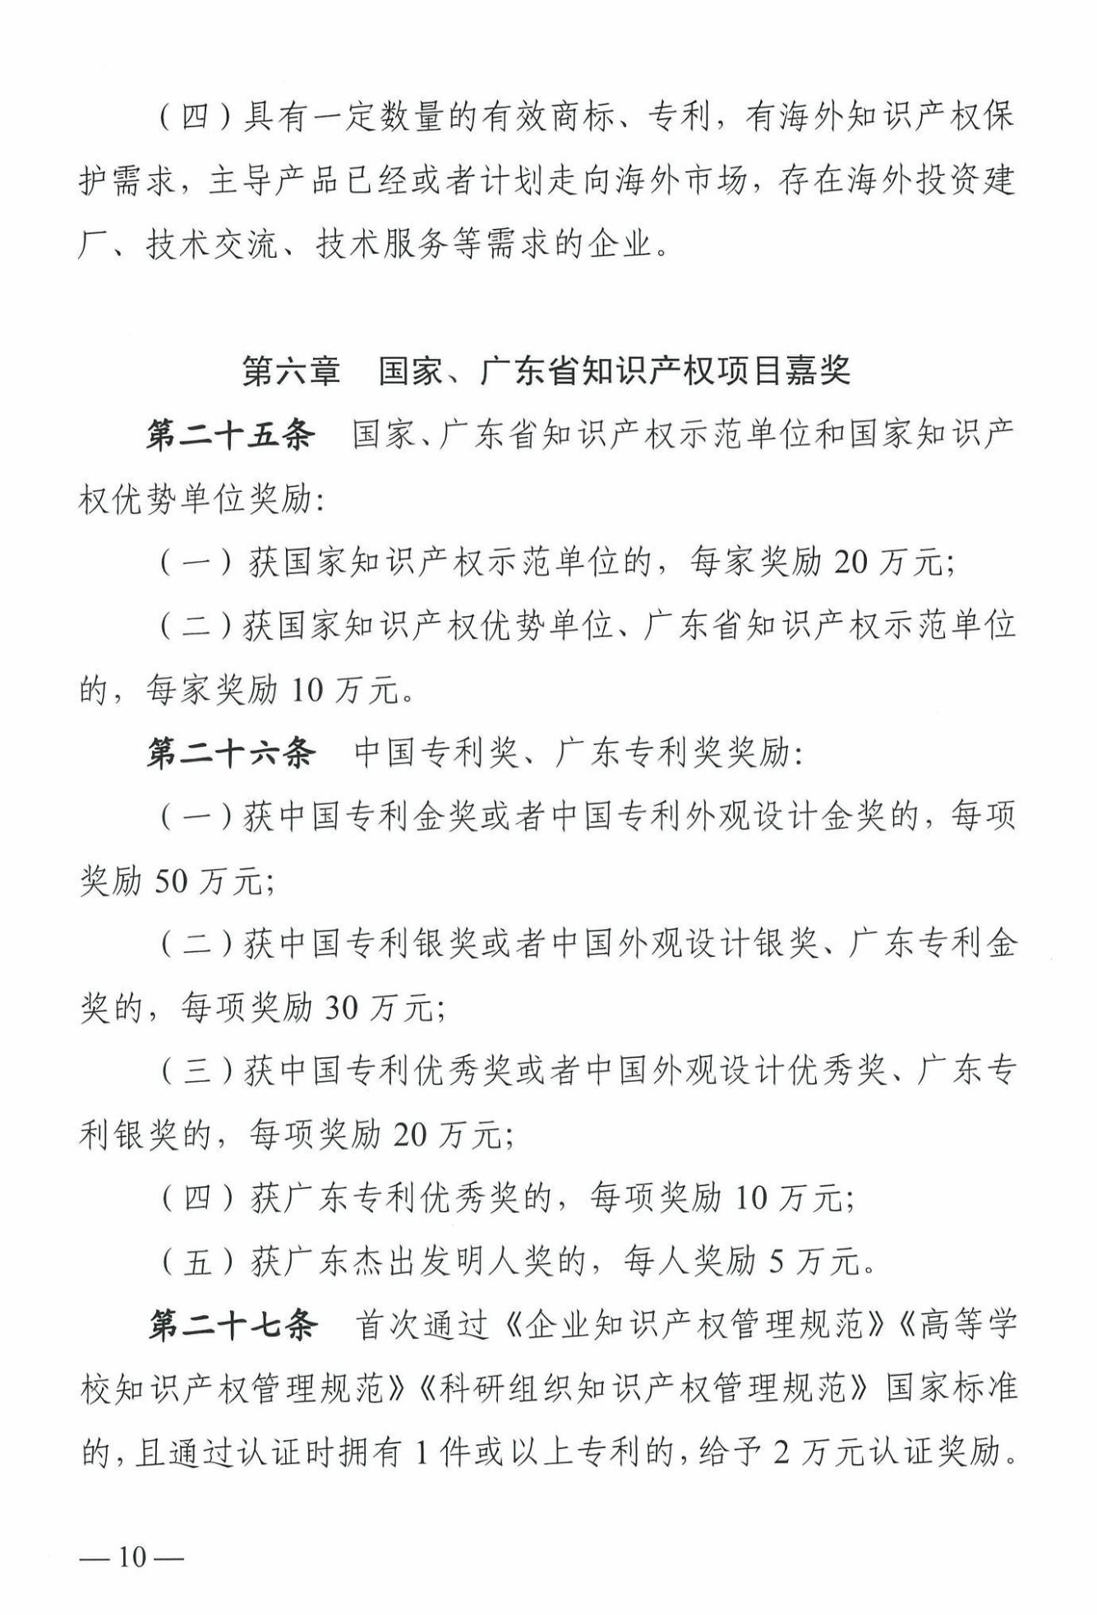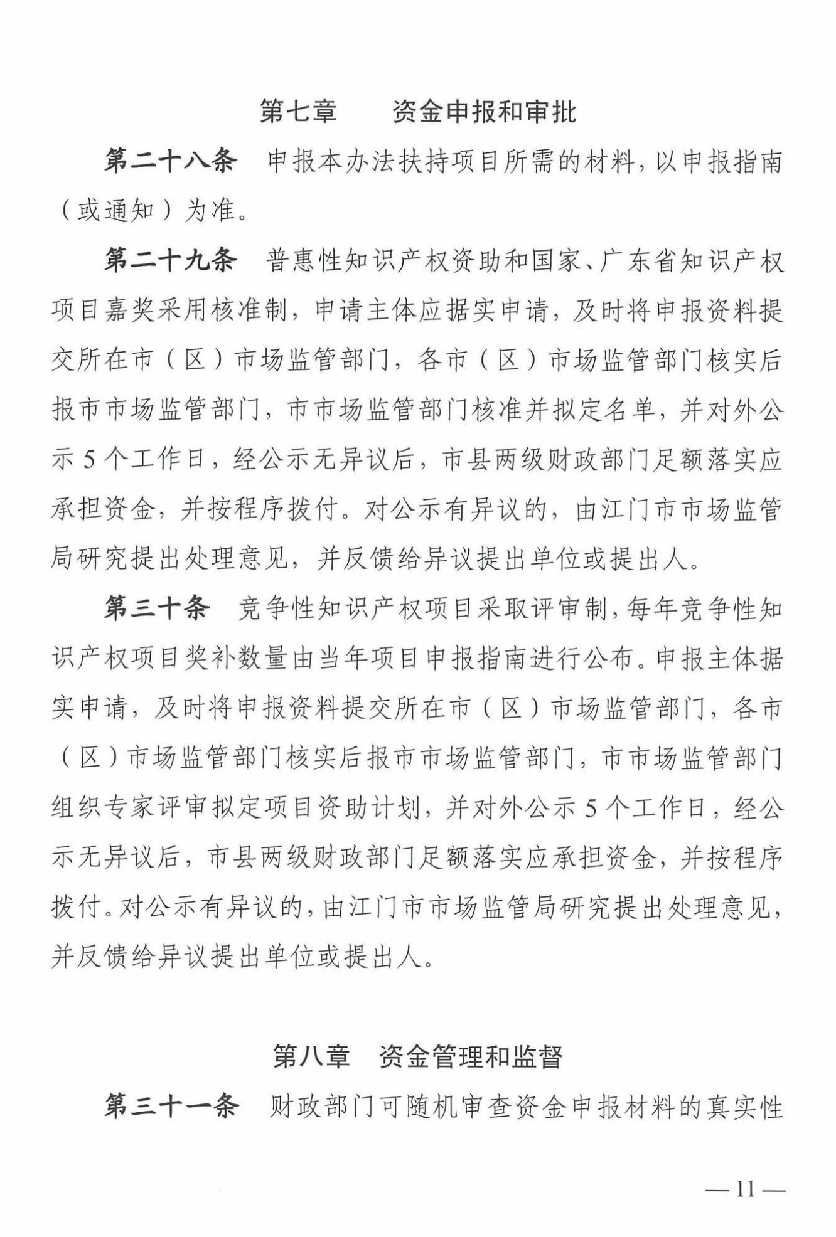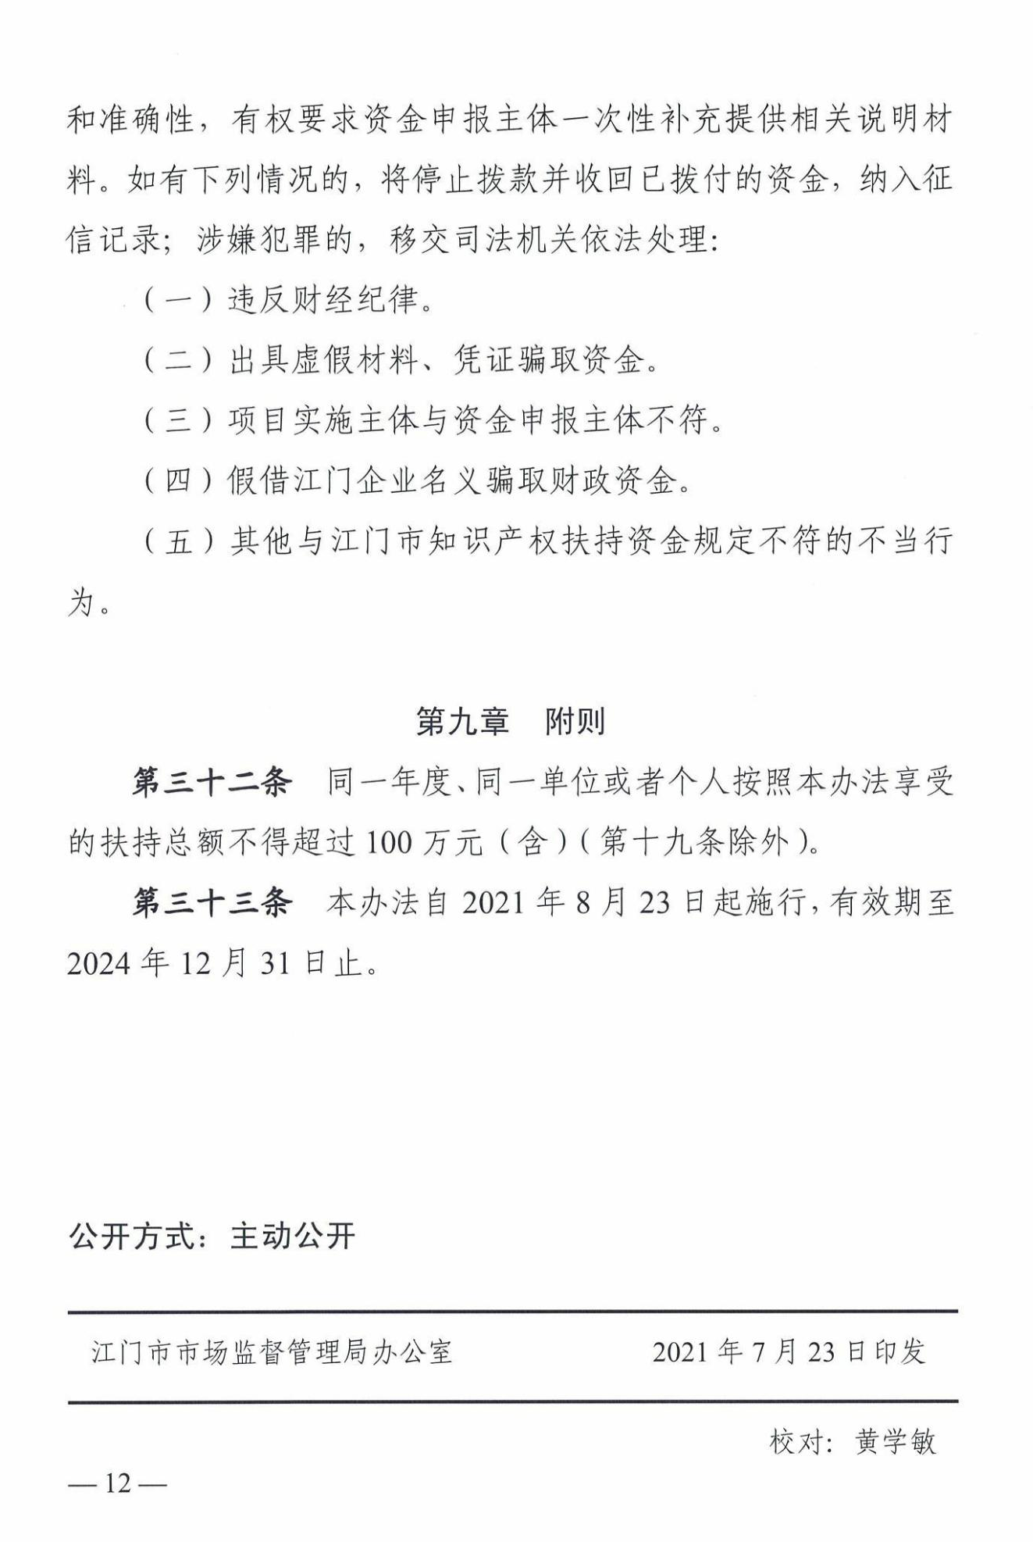
附件2

公开方式：主动公开

江门市市场监督管理局办公室 2022年7月7日印发
校对：李文昭

